#include "iostream.h"
class Human
{
public://修改1处 依次修改为private\protected
int age;
};
class student:private Human////修改2处 依次修改为private\protected
{
public:
void showAge()
{
cout<<"the student age is"<<age<<endl;
}
};
class Primary:public student////修改3处 依次修改为private\protected
{
public :
void setAge(int a)
{age=a;}
};
void main()
{
Primary jessic;
jessic.age=12;
jessic.showAge();
}
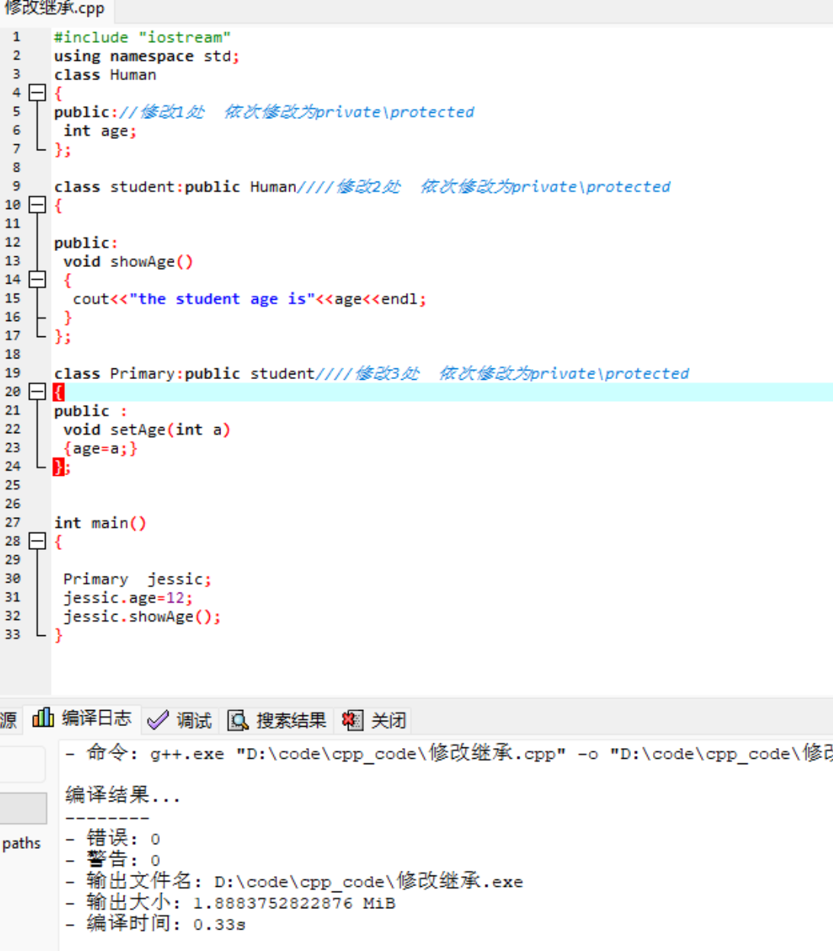
成功运行

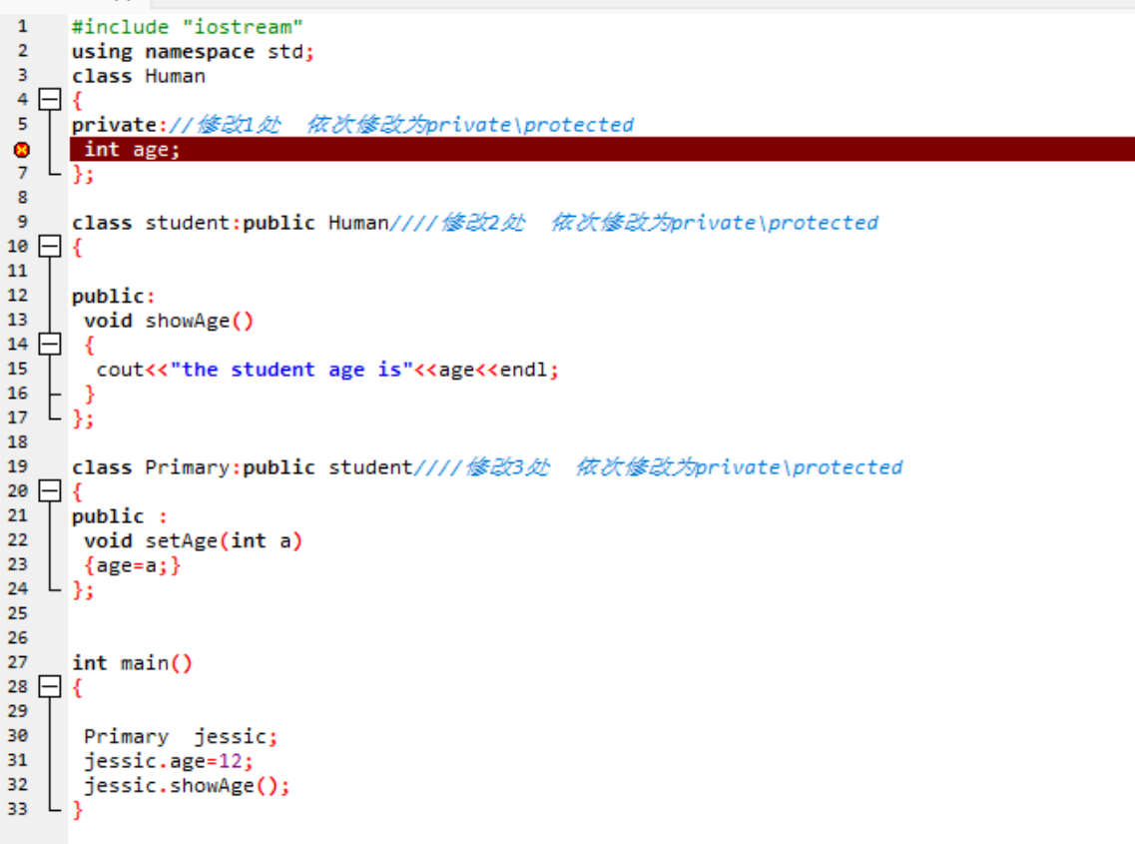
第一处修改成private，student类访问不到Human。
继承关系是：Primary->Student->Human
private的访问权限是只能类的内部才能访问；

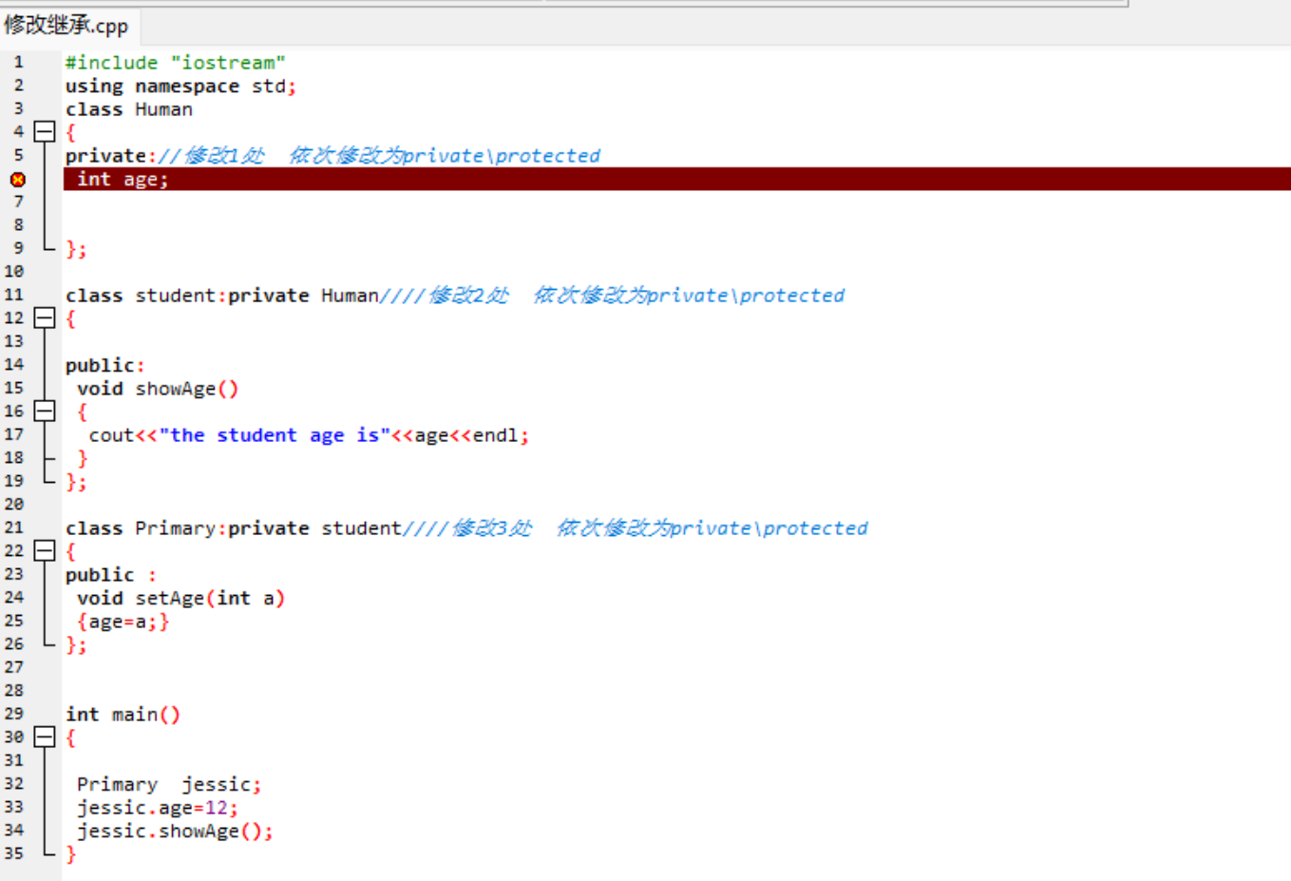
第二处第三处修改成private，私有访问。

